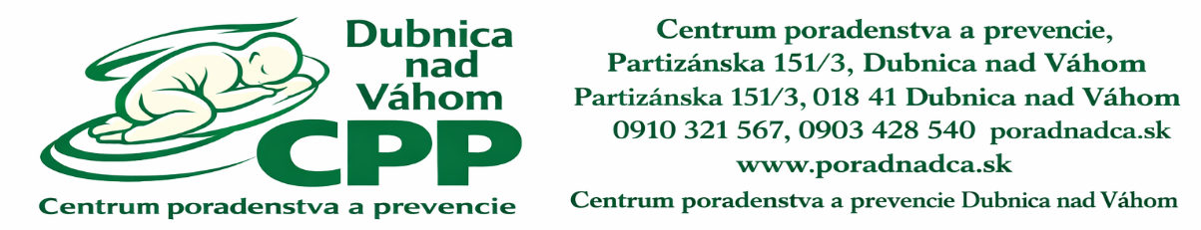
Pedagogické hodnotenie dieťaťa – materská škola
Meno a priezvisko:
Dátum narodenia:
Bydlisko:
Materská škola:
Vyjadril sa:
- Adaptácia na prostredie materskej školy:

- Správanie a disciplína:

- Sociálne vzťahy a interakcia s deťmi:

- Emócie a citové prežívanie:

- Reč a komunikácia:

- Kognitívne schopnosti a učenie:

- Samoobslužné činnosti:

- Hrubá a jemná motorika:

- Zvláštne prejavy správania:

- Rodinné zázemie a spolupráca s rodinou:

- Priebežné opatrenia zo strany MŠ (v prípade ťažkostí v MŠ):

- Prosíme označiť aspoň jeden z nasledujúcich bodov:
- obaja zákonní zástupcovia získali najviac nižšie stredné vzdelanie; ak je zákonným zástupcom osoba, ktorá je slobodná, rozvedená alebo ovdovená a nevedie s inou osobou spoločnú domácnosť, tá získala najviac nižšie stredné vzdelanie;
- obaja zákonní zástupcovia sú vedení v evidencii uchádzačov o zamestnanie najmenej 12 po sebe nasledujúcich mesiacov; ak je zákonným zástupcom osoba, ktorá je slobodná, rozvedená alebo ovdovená a nevedie s inou osobou spoločnú domácnosť, tá je vedená v evidencii uchádzačov o zamestnanie najmenej 12 po sebe nasledujúcich mesiacov;
- dieťa alebo žiak je členom domácnosti, ktorej sa poskytuje pomoc v hmotnej núdzi;
- žiak bol umiestnený vo výchovnom zariadení;
- dieťa alebo žiak je žiadateľom o azyl, azylantom alebo cudzincom, ktorému bola poskytnutá doplnková ochrana;
- žiak nezískal predprimárne vzdelávanie;
- žiadne z uvedeného.

V...................................... dňa........................... .................................

